Муниципальное автономное учреждение
Централизованная библиотечная система
муниципального района Хайбуллинский район
Республики Башкортостан
ЦЕНТРАЛЬНАЯ РАЙОННАЯ БИБЛИОТЕКА

«Время героев. Геройҙар ваҡыты»
рекомендательный список литературы
о специальной военной операции

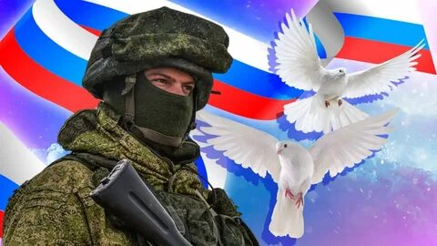

с. Акъяр, 2025
В Республике Башкортостан 2025 год объявлен Годом поддержки участников специальной военной операции и членов их семей. Это решение является признанием заслуг и мужества бойцов, которые выполняют долг перед Отечеством, и их семей.
Вашему вниманию предлагаем рекомендательный список литературы «Время героев. Геройҙар ваҡыты». В представляемом списке литературы собраны произведения, которые освещают не только боевые эпопеи, но и человеческие истории, личные переживания и испытания, с которыми сталкиваются как сами защитники, так и их близкие. Надеемся, что эти книги вдохновят вас на новые размышления о важности защиты Отечества и о тех, кто ежедневно служит его интересам.
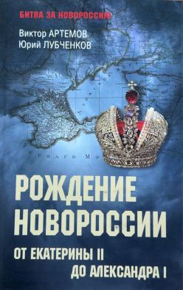 | Артемов, В. В. Рождение Новороссии. От Екатерины II до Александра I / Виктор Артемов, Юрий Лубченков. – Москва : Вече, 2023. – 432 с. ил. – (Битва за Новороссию). – ISBN 978-5-4484-4517-0. – Текст : непосредственный.  Новороссия возникла и развивалась как составная часть Русского Мира, где национальная и религиозная толерантность, широта души, уважение традиций и духовность всегда были и есть основой того мира, который вырос из Древнерусского государства, Московской Руси, Российской империи, а потом - и СССР. Как образовалась Новороссия? Кто ее создавал и что способствовало развитию этой земли?  Об этом и о многом другом рассказывает данная книга.
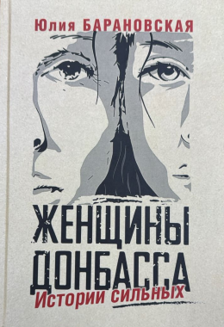 | Барановская, Ю. Женщины Донбасса: История сильных / Юлия Барановская. – Москва : Яуза-каталог, 2023. – 192 с. – (История сильных). - ISBN 978-5-00155-578-0. – Текст : непосредственный.  Последние полтора года я постоянно бываю на Донбассе.  Приехав один раз, я поняла, что все, что там происходит, касается и меня лично... Проходит через сердце. Женщины, которые здесь живут, особенные: их глаза полны боли, но в них нет отчаяния. Они знают, что надо ценить каждый день, особенно когда над головой летают снаряды и рвутся где-то рядом. Я восхищаюсь их стойкостью и характером.  Эти женщины не просят помощи, а сами готовы помогать каждому. Но я знаю, что в наших силах им помочь.  В этой книге я рассказала тридцать историй о женщинах Донбасса, чьи судьбы драматически изменились за последние девять лет. Они спасали раненых и пленных, хоронили близких, брали в руки оружие и боролись за независимость, под обстрелами учили детей и помогали младенцам появиться на свет. Эти честные истории простых людей дают возможность всем жителям нашей страны понять, как и чем живут женщины на Донбассе.
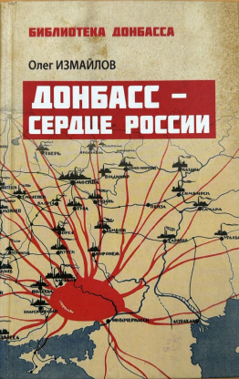 | Измайлов, О. В. Донбасс - сердце России / Олег Измайлов. — Москва : Вече, 2023. — 365, [2] с. ил., портр.; 21. — (Библиотека Донбасса). – Текст : непосредственный.  Роль Донбасса в жизни России, его значение очевидным образом недооценены. Даже сейчас, после многих лет страшного пролития русской крови в донецких степях, заметно, как остро не хватает всем нам знаний об этом русском крае, этом советском регионе. Писатель и журналист Олег Измайлов может быть назван одним из первопроходцев в "донбассоведении". В своей книге он приводит множество интересных фактов, оригинальных художественно-публицистических зарисовок, писем и документов. Перед читателем предстает многомерный и необычайно привлекательный образ Донбасса, когда-то справедливо названного «сердце России».
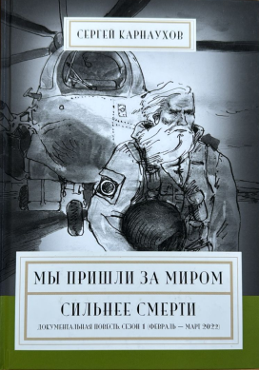 | Карнаухов, С. Мы пришли за миром. Сильнее смерти. Документальная повесть. Сезон первый (февраль – март 2022 года). – Спб. : Лира, 2024. – 224 с. : ил. – ISBN 978-5-907727-22-9. – Текст : непосредственный.  Честная и пронзительная документальная повесть о реальных героях, в данный момент защищающих Россию. 19 эпизодов первого сезона книжного сериала, где есть место подвигу, подлинной любви, фронтовому юмору, настоящей мужской дружбе, виртуозным операциям в тылу врага, самопожертвованию во имя Родины и Божьему промыслу. Этим историям невозможно не сопереживать. Жанр повести о реальных людях, их чувствах и о том, как видится их жизнь со стороны. Автор умышленно обходит детали войны, придавая значение схематичности изложения, что позволяет так показать неизвестных героев, что мы легко узнаем в них наших близких — всех, кто выполняет свой священный долг на передовой. В героев повести нельзя не влюбиться, а их историям невозможно не сопереживать. Комбат — отец батальона — он готов, закрыв собой своих парней, рвануть во вражеский окоп впереди группы штурмовиков… Бача — лихой пилот, для которого и первая любовь, и Родина — это один раз и на всю жизнь. Как его вертолет «танцует танец смерти», а он сам спасает товарища, — это надо видеть! Отважный Семён… Тонко чувствующий жизнь, созданный служить, навсегда отдавший себя Родине, боящийся собственных чувств, но так ярко и беззаветно бросающийся на спасение других… Отец Олег, православный батюшка, совершенно не готовый к войне. Но ему надо здесь быть — никто, кроме него, не сможет «передать души погибающих из рук в руки». И спасти! И живых, и мертвых. Всех… Эпизоды первого сезона открывают.
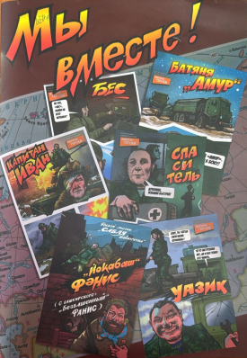 | Мы вместе! = Беҙ бергә! : [комикс] / руководитель проекта А. Фатхутдинова ; худ.-пост. К. Бузыкаев ; худ. Е. Саифитдинова, А. Арнольд, С. Авдеенко [и др.] ; пер. З. Буракаева – Уфа, 2023 .– 23 с. : ил., цв. ил. ; – 1800 экз. – Изображение (неподвижное ; двухмерное) : непосредственное.  Патриотический комикс «Мы вместе! – Беҙ бергә!» выпущен в рамках реализации проекта «Живая книга: Время героев» при поддержке Фонда содействия гражданскому обществу Республики Башкортостан.  Автор комикса Камиль Бузыкаев, восхищаясь мужеством героев СВО, через свои рисунки показывает подвиг земляков, чтобы о них узнали как можно больше людей. Изданная на грант Главы Республики Башкортостан патриотическая книга в картинках на башкирском и русском языках повествует о двух друзьях-волонтерах из Чишмов, везущих гуманитарный груз бойцам СВО. Друзья, прошедшие вместе Афганистан, понимают, что бойцам на передовой не все всегда всего хватает и решают помочь приобрести им машину «Нива». Отремонтировав машину с друзьями, к ним в машину жители стали приносить посылки с носками, маскировочными сетями, инструментами, продуктами. Поняв, что все не влезет, к машине прицепили прицеп. Далее в книге мы сможем увидеть, как наши друзья добирались через всю страну до линии огня. Как им в дороге попадались добрые, отзывчатые люди, которые бескорыстно помогали: кто молоком, кто пирожками накормит, кто бесплатно пустит переночевать. Доставив груз, ребята решают, что они не едут домой, они остаются. Они там нужнее.
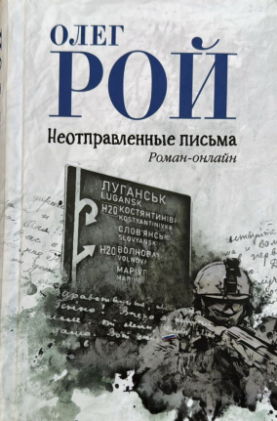 | Рой, О. Неотправленные письма. Роман-онлайн / Олег Рой. –М.: Вече, 2024. – 320 с. – ISBN 978-5-4484-4810-2. – Текст : непосредственный.  Одиннадцать солдатских писем оказались в руках женщины-почтальона, которая должна прочитать их, чтобы отправить адресатам.  Одиннадцать солдатских судеб переплетаются с судьбами главной героини, ее мужа, главврача военного госпиталя, их детей, сотрудников, односельчан…  …и молодой девушки, потерявшей будущее, спасая ребенка от мины-ловушки…  …и таинственного человека без имени, за которым охотятся украинские нацисты.
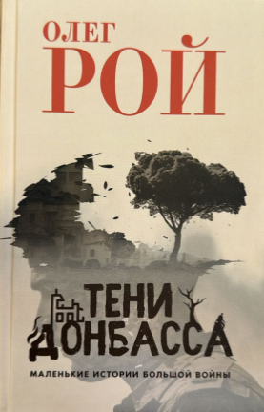 | Рой, О. Тени Донбасса. Маленькие истории большой войны / Олег Рой. – М. : Вече, 2024. – 240 с., илл. – ISBN 978-5-4484-4797-6. – Текст : непосредственный.  "Маленькие истории большой войны" - сборник коротких историй, за каждой из которых стоит судьба реального человека, в которую незваным гостем ворвалась война. Герои рассказов - солдаты Спецоперации, ополченцы и люди мирных профессий, взрослые, дети, пожилые. Невыдуманные истории простых людей, оказавшихся сильнее выпавших на их долю испытаний. В книгу также вошли иллюстрации от маленьких героев Донбасса - правдивое свидетельство об этой войне.
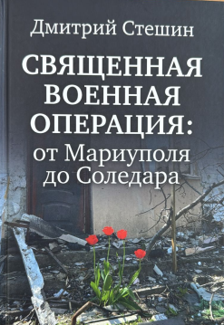 | Стешин, Д.А. Священная Военная Операция: от Мариуполя до Соледара / Дмитрий Сьешин. – М.: ИД «Комсомольская правда», 2023. – 448 с. – ISBN 978-5-4470-0640-2. – Текст : непосредственный.  Государственная граница Российской Федерации проходит через мой окоп", - говорит один из героев книги легендарного военкора "Комсомольской правды". Год СВО, день за днем, плечом к плечу с героическими бойцами и простыми людьми, которые тоже на протяжении долгих лет вершили свой подвиг, делали свой выбор - всегда нелегкий…  Вместе с Дмитрием Стешиным читатель проходит через будни Донецка, штурм Мариуполя, радость побед и горечь неудач, делит хлеб с солдатами и помогает пенсионерам и раненым...
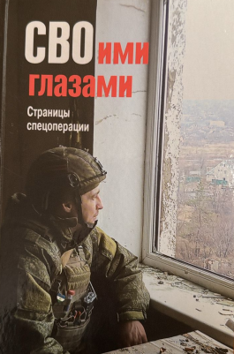 | СВОими глазами. Страницы спецоперации : очерки, интервью, репортажи / [сост. С. В. Курряшов]. – Уфа : Китап, 2024. – 2008 с.– ISBN 978-5-295-08037-1. – Текст : непосредственный.  Журналисты из Башкортостана пишут летопись специальной военной операции. В ней не только повиги героев этой войны, но и тяжелый фронтовой быт, переживания в тылу их родных и близких.  Башкортостан очень много делает для победы в СВО. И ее бойцы достойны того, чтобы остаться в памяти благодарных соотечественников.  Многое из страшной картины военных действий по понятным причинам осталось за кадром, но внимательный читатель увидит окопную правду между строчками этой книги.
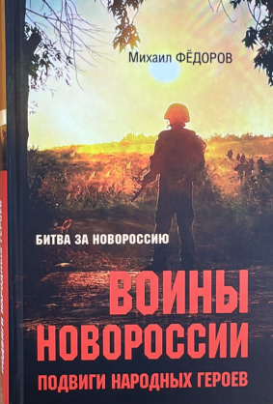 | Фёдоров, М. И. Воины Новороссии. Подвиги народных героев / Михаил Фёдоров. – М. : Вече, 2024. – 528 с. – (Битва за Новороссию). – ISBN 978-5-4484-4558-3. – Текст : непосредственный.  Книга Михаила Фёдорова "Воины Новороссии. Подвиги народных героев" является продолжением книги "Герои СВО. Символы российского мужества". Она рассказывает о тех, кто в борьбе с нацизмом на Украине сложил голову и кто борется с ним сейчас, кто вступил в эту борьбу во время Специальной военной операции, а кто сразу после переворота на Украине в 2014 году. Это глава ДНР Александр Захарченко и гвардии полковник Вооруженных сил ДНР Ольга Качура, командир батальона Андрей Панькин и сержант медицинского взвода этого батальона Валентина Галатова, российские военные лейтенант Данильченко, старший лейтенант Иванников, майор Востриков, старший лейтенант Веселков, майоры Боровиков и Абраменко, сержанты Стародубцев и Мальцев, которые погибли в схватке с врагом... Продолжают свою борьбу с нацизмом майор Сергей, лейтенант Каштанов и майор Коптилов, старший лейтенант Черешнев, подполковник Криштоп.  Книга рассчитана на широкий круг читателей, а особенно на тех, кому небезразлична судьба Отечества и кто хочет посвятить свою жизнь его защите.
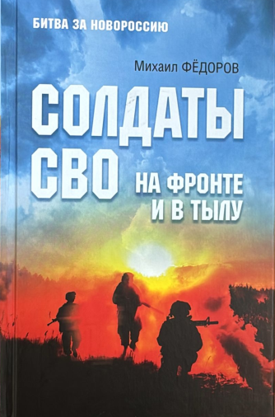 | Фёдоров, М. И. Солдаты СВО. На фронте и в тылу / Михаил Фёдоров. – М. : Вече, 2024. – 496 с. – (Битва за Новороссию). – ISBN 978-5-4484-4888-1. – Текст : непосредственный.  "Солдатами не рождаются, солдатами становятся. Становятся по характеру, становятся по судьбе..." Книга посвящена судьбам погибших и живых простых "тружеников войны", уже третий год свершающих свой ратный подвиг на полях СВО. Читатель узнает о погибших героях: сержанте Шипилове, прошедшем Чечню и Абхазию; капитане Норине, влюбленном в небо, штурмане бомбардировщика; старшем лейтенанте Мартишине, собиравшем в тылу врага ценнейшую информацию; вагнеровце с позывным "Писарро", воевавшем в Чечне и Африке, освобождавшем Бахмут; старшем лейтенанте Трундаеве, защищавшем Донбасс в 2014 г., ученики которого сейчас освобождают Украину. А также о живых: майоре Ершове, со своими морпехами штурмовавшем Мариуполь; капитане Сергее, на протезах, после тяжелого ранения, продолжившем службу в медчасти; майоре милиции Львове, прошедшем две чеченских войны, ныне заботящемся о раненых в госпитале и бойцах на передовой...
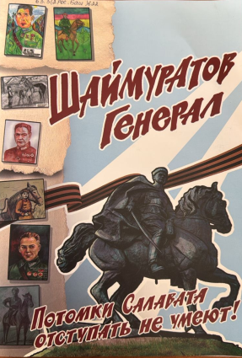 | Шаймуратов Генерал = Шайморатов Генерал : [комикс] / руководитель проекта А. Фатхутдинова ; худ.-пост. К. Бузыкаев ; худ. Е. Саифитдинова, М. Русских, А. Кныш [и др.] ; пер. З. Буракаева – Уфа, 2022 .– 23 с. : ил., цв. ил. ; – 1800 экз. – Изображение (неподвижное ; двухмерное) : непосредственное.  Комикс «Шаймуратов Генерал» посвящен нашему героическому соотечественнику, погибшему под селом Петровское при выводе своей дивизии из фашистского окружения. Прошли десятилетия, и вот уже мальчишки, ученики средней школы селп Петровское Луганской Народной Республики имени Шаймуратова слушают историю о нём.  На страницах обложки использованы рисунки участников республиканского конкурса «Башкирские герои» в номинации «Генерал Шаймуратов», организованного Национальной библиотекой имени Ахмет-Заки Валиди Республики Башкортостан и Ассоциацией Библиотек Башкортостана в рамках реализации проекта «Живая книга: Башкортостан – Родина Героев» при поддержке Фонда содействия гражданскому обществу Республики Башкортостан.
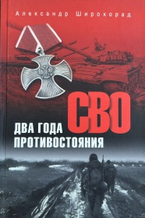 | Широкорад, А. Б. СВО. Два года противостояния / А. Б. Широкорад. – Москва : Вече, 2024. – 598, [9] с. : ил. – ISBN 978-5-4484-4720-4. – Текст : непосредственный.  В книге рассказывается о ходе специальной военной операции в 2022–2024 гг., наиболее эффективных видах вооружения обеих сторон и тактике его применения. Речь идёт об авиации, БПЛА, ракетах всех типов, артиллерии, танках, средствах минной войны и т.д. Книга будет интересна всем, кто стремится разобраться в специфике ведения боевых действий на Украине, и позволит более осознанно следить за дальнейшим развитием событий.  самостоятельные истории настоящих героев и продолжатся в следующих сезонах.

